МУНИЦИПАЛЬНОЕ АВТОНОМНОЕ ОБРАЗОВАТЕЛЬНОЕ УЧРЕЖДЕНИЕ «ЛИЦЕЙ №12»

ГОРОДА СТЕРЛИТАМАКА

ПРОЕКТ

На тему: «Куликовская битва в истории русского государства»

Выполнил ученик 6 А класса

Пугачёв Роман

Проверила Романова О.В.

Стерлитамак,

2020

Введение  
1. Куликовская битва.  
2. История Куликовской битвы.  
3. Значение сражения в истории России.  
4. Исследователи Куликова поля.  
5. Куликово поле.  
6. Артефакты Куликовской битвы.  
7. Схема Куликовской битвы 8 сентября 1380 г.  
Заключение  
Литература

**Введение**

**Куликовская битва состоялась в 1380 г.** Четыреста тысяч участников с обеих сторон таков приблизительный масштаб этого сражения, проходившего, согласно летописям, на открытой местности протяжённостью в десять вёрст.

Русское войско, отправившееся на Куликово поле, насчитывало порядка двухсот тысяч человек. Исход ожесточенного трёхчасового боя решила атака ударного резерва, который великий князь Дмитрий Иванович заранее поместил в дубраве, находившейся позади расположения русских войск.

**Тема:** Куликовская битва (8 сентября 1380 года).

**Цель:** выяснить, почему куликовская битва названа мамаевым побоищем.

**Задачи:**

1. Изучить и проанализировать литературу по теме «*Куликовская битва*».
2. Изучить историческую справку о Куликовской битве.
3. Узнать историю Куликовской битвы.

**Актуальность:** на сегодняшний день существует мнение, что Куликовская битва на самом деле не состоялась. Археологи и геофизики исходили Куликово поле вдоль и поперек, но почти ничего не нашли. Генетики монгольского следа у русских в хромосомах не видят.

Главного героя Куликовской битвы Дмитрия Донского Русская православная церковь канонизировала лишь в 1988 году. Других русских князей времен татаро-монгольского ига причисляли к лику святых в течение лет ста после смерти, причем даже тех, кто убивал преимущественно православных и во множестве. Даже историки признают, что наши представления о Куликовской битве сложились исключительно благодаря литературе.

**Предмет исследования:** история Куликовской битвы.

**Объект исследования:** источники информации.

**Гипотеза:** была ли в действительности Куликовская битва? Существовали ли события битвы, изложенные в летописях и исторической литературе.

**Предполагаемый результат:** развитие интереса поколения к истории.

**Куликовская битва**

**Куликовская битва** – битва русских полков во главе с великим князем московским и владимирским Дмитрием Ивановичем и ордынским войском под началом хана Мамая 8 сентября 1380 на Куликовом поле (на правом берегу Дона, в районе впадения в него реки Непрядва), поворотный пункт в борьбе русского народа с игом Золотой Орды.

План похода Дмитрия состоял в том, чтобы, не дать хану Мамаю соединиться с союзником или союзниками, вынудить его переправиться через Оку или сделать это самим, неожиданно выйдя навстречу противнику. Благословение на исполнение замысла Дмитрий получил у игумена Сергия из Радонежского монастыря. Сергий предрек князю победу и, согласно легенде, послал с ним «*на брань*» двух иноков своей обители – Пересвета и Ослябю.

Битва началась утром 8 сентября поединком богатырей. С русской стороны на поединок был выставлен Александр Пересвет – монах Троице-Сергиева монастыря, до пострижения – брянский (по др. версии, любечский) боярин. Его противником оказался татарский богатырь Темир-мурза (Челубей). Воины одновременно вонзили друг в друга копья: это предвещало большое кровопролитие и долгую битву.

Едва Челубей упал из седла, ордынская конница двинулась в бой и быстро смяла Передовой полк. Дальнейший натиск монголо-татар в центре был задержан вводом в действие русского резерва. Мамай перенес главный удар на левый фланг и начал там теснить русские полки. Положение спас, вышедший из дубравы, Засадный полк серпуховского князя Владимира Андреевича, ударил в тыл и фланг ордынской коннице и решил исход битвы.

Предполагают, что мамаева рать была разгромлена за четыре часа (если сражение продолжалась с одиннадцати до двух часов дня). Русские воины преследовали ее остатки до реки Красивая Меча (50 км выше Куликова поля); там же была захвачена Ставка ордынцев. Мамай успел бежать; Ягайло, узнав о его поражении, также спешно повернул обратно.

Потери обеих сторон в Куликовской битве были огромными. Убитых (и русских, и ордынцев) хоронили 8 дней. В сражении пали 12 русских князей, 483 боярина (60% командного состава русского войска.). Князь Дмитрий Иванович, который участвовал в битве на передовой в составе Большого полка был ранен в ходе сражения, но выжил и получил в дальнейшем прозвище «*Донской*».

Куликовская битва вселила уверенность в возможности победы над ордынцами. Поражение на Куликовом поле ускорило процесс политического дробления Золотой Орды на улусы. Два года после победы на Куликовом поле Русь не платила ордынцам дани, что положило начало освобождению русского народа от ордынского ига, росту его самосознания и самосознания других народов, находившихся под игом ордынцев, укрепило роль Москвы как центра объединения русских земель в единое государство.

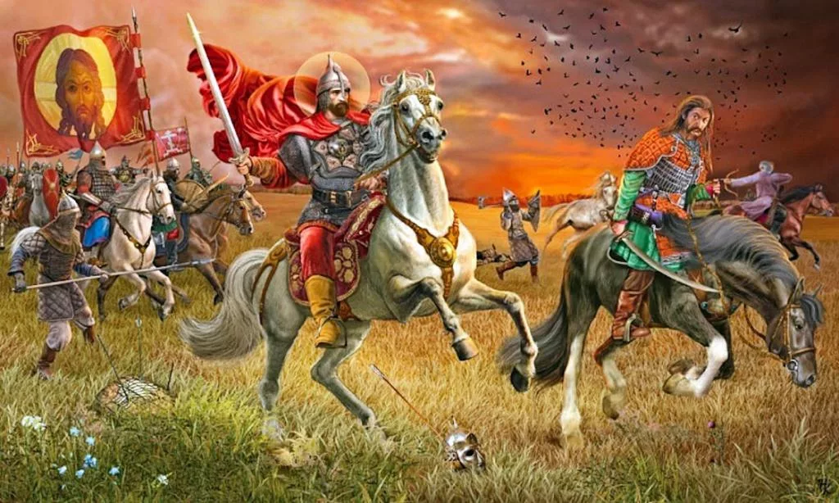

**История Куликовской битвы**

Первые летописные повести о Куликовской битве, созданные практически сразу после сражения, содержат минимум информации о событии. Литературные произведения XVI–XVII веков "Задонщина", "Сказание о Мамаевом побоище"; насыщены различными, порой фантастическими подробностями, недостоверными фактами и историческими ошибками. В то же время ни одно событие средневековой истории России не нашло столь широкого отражения в летописной, литературной и живописной традиции.

Причин похода Мамая на Русь источники называют несколько. Летописные повести называют среди них желание Мамая отомстить за поражения в битве на реке Воже в 1378 году, где войско, посланное Мамаем, потерпело сокрушительное поражение. Был убит мурза Бегич и 5 ордынских темников. Другая причина была экономической.

**Мамай** хотел заставить Москву платить дань как при хане Джанибеке, то есть регулярно выплачивать "выход" в больших размерах (может быть в два раза), чем это было оговорено в 1371 году, когда Орда выдала ярлык князю Дмитрию Московскому на великое княжение владимирское. Пользуясь неразберихой в Орде, Москва с 1374 году вообще прекратила платить ордынскую дань. Средства были крайне необходимы Мамаю для сохранения войска и привлечения новых сторонников в борьбе за власть в Золотой Орде.

После поражения Бегича Мамай основательно в течение 1379 и первой половины 1380 года готовился к походу на Москву. По сообщению источников темник привлек в качестве союзника противника Москвы великого князя литовского Ягайло, а также вел переговоры с Олегом Рязанским, надеясь на старые противоречия между Москвой и Рязанью. В поход были мобилизованы все подвластные Мамаю земли правобережья Волги, Крыма и Северного Кавказа. В летописных повестях о Куликовской битве упоминаются как участники коалиции Мамая наемные отряды итальянских колоний в Крыму ("фрязы"), черкасы (адыги), ясы (осетины), бесермяне, буртасы и армяне (народы и переселенцы Волжской Булгарии).

В начале лета 1380 года Мамаева Орда медленно двинулась из кочевой ставки темника в низовьях Дона на Русь, следуя вверх по течению этой реки. Мамай не спешил, так как он ожидал подхода союзников к осени для совместного движения на Русь. В начале августа войско Мамая достигло устья Воронежа. Олег Рязанский, видя у границ своего княжества сильное ордынское войско, вынужден был обещать Мамаю выплату дани и посылку военной помощи, которая, скорее всего, так и не пришла к темнику.

Разгром противника был полным, большинство ордынских воинов было убито в бою или во время бегства. Был захвачен стан Мамая со всем имуществом и стадами. Несколько дней русские воины хоронили павших и собирали трофеи. Затем 14 сентября поредевшее русское войско двинулось назад. Во время движения отдельные отряды войск Дмитрия подверглись нападениям со стороны рязанцев. В 20-х числах сентября русское войско подошло к Коломне. Здесь войско простояло несколько дней, а затем двинулось в Москву. 1 октября москвичи торжественно встречали героев Куликовской битвы.

С. М. Соловьев писал, что Куликовская битва была "знаком торжества Европы над Азией", носила характер их "отчаянного столкновения ... долженствовавшего решить великий в истории человечества вопрос – которой из этих частей света восторжествовать над другою". А. Е. Пресняков отмечал, что битва сгубила Мамая, но не создала перелома в русско-ордынских отношениях. Это одна из наиболее значительных битв в истории Москвы, символизировавшая основную тенденцию времени.

Несомненно, Донское побоище положило начало концу ига. Можно говорить и о сдвигах в сознании. Был сломлен стереотип предшествующего столетия, о котором точно и красочно написал А. Терещенко: "Мы думали, что нельзя восстать против угнетателей, что одна небесная сила, а не человек, могла бороться с врагами веры и народности. Утрата независимости обезоруживала нас, и мы, как низкие поклонники, не смели замышлять о справедливой свободе: деспотизм давил".

Куликовская битва показала, что есть предпосылки для окончательного освобождения, что созрели силы для отпора врагу, есть организатор их – московский князь. Беспримерный поход русских войск за Дон сделал Московское княжество признанным центром антиордынской борьбы. Противостояние Московского великого княжества с Мамаевой Ордой завершилось крахом последней.

Дмитрий Донской не позволил Мамаю восстановить власть над русскими землями. Но другим невольным результатом Куликовской победы стало нарушение существовавшего почти 20 лет неустойчивого равновесия между двумя частями Орды. Объективно более всего конкретную политическую выгоду от поражения Мамая на Куликовом поле получил хан Тохтамыш.

Разгром Мамая способствовал объединению Золотой Орды под его властью. Но в народной памяти Мамаево побоище, окрашенное, впрочем, в трагические тона из-за гибели многих русских воинов, осталось символом великой победы, дав мощный толчок национальному самосознанию и созиданию общерусской государственности с центром в Москве.

**Роль и значение сражения в истории России**

Куликовская битва 1380 года стала определяющей вехой в истории России. 8 (21) сентября 1380 года впервые в истории Россия предстала как единое и мощное государство, способное постоять за свою независимость: не московская, а общерусская рать разбила войско Мамая на Куликовом поле. Дмитрий Донской доказал, что сила Руси в единстве. В этом ключевое значение Куликовской битвы в русской истории.

Куликовская битва в русской истории – это предвестник конца золотоордынского ига, унизительного, почти рабского положения великой страны. Из-под власти золотоордынских ханов Русь вышла лишь через 100 лет после Мамаева побоища, но именно в 1380 году в историю России была вписана первая крупная победная страница антиордынской борьбы, и в том величайшее значение Куликовской битвы.

Куликовская битва в русской истории – это и возвышение Москвы, как столицы единого и независимого государства, объединяющего политического, военного и духовного центра страны.

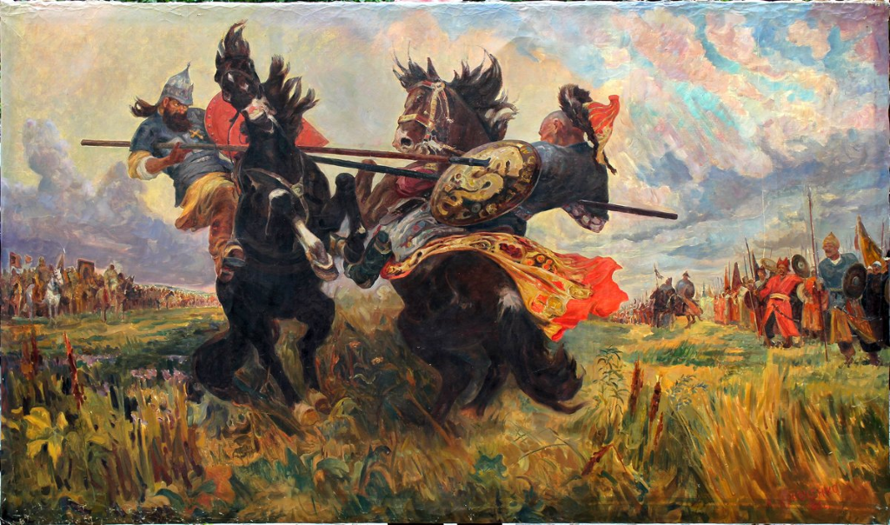

**Исследователи Куликова боя**

Изучение древностей Куликова поля насчитывает более полутора веков. Возникновение интереса к древностям Куликова поля относится к 20-м годам XIX века, в значительной степени это связано с идеей установки памятников героям Мамаева побоища на поле сражения. Первые заметки о городищах и курганах Куликова поля содержатся в работах краеведа А. Г. Глаголева (1793–1844), в которых упоминаются городище в приходе села Себино и курган у села Никитского на Непрядве. М. Н. Макаров (1785–1847) во время своего посещения в 1825 году Куликова поля первым из исследователей осмотрел курган у реки Смолки.

По мере накопления новых сведений в середине – второй половине XIX века появляются новые публикации о древностях Куликова поля. Известия о городищах в городе Епифани, у сел Колодези, Красное, Устье, курганов у села Монастырщино и деревни Исаковка появляются на страницах печатных трудов тульских историков и краеведов И. Ф. Афремова (1794–1866), И. П. Сахарова (1807–1863), В. М. Борисова (1847 – начало 1900-х), Д. Г. Гедеонова (1806 – не ранее 1877), П. И. Малицкого (1851–1919).

Первым, кто обратился к практическому изучению археологических объектов Куликова поля, был Н. И.Троицкий (1851–1920), действительный член Московского археологического общества, тульский историк, археолог, искусствовед, создатель первого тульского музея "Палата древностей". Н. И. Троицкий трижды (в 1884, 1886,1887 годах) с исследовательскими целями посетил Куликово поле; во время этих поездок Н. И. Троицкий приобретал у местных крестьян каменные орудия, находки палеонтологии, монеты, украшения, старинное оружие, осматривал археологические памятники.

Ученому принадлежит открытие городища в селе Красные Буйцы. Привлекая письменные источники, Н. И. Троицкий попытался проследить историю Куликова поля от первобытного времени до XVII века включительно, при этом сделав ряд верных выводов и ценных наблюдений.

В 1914 году Тульской губернской ученой архивной комиссией было проведено археологическое анкетирование на территории Тульской губернии. Это позволило существенно пополнить количество имеющихся в распоряжении исследователей материалов по археологии региона Куликова поля. В 20–30-е годы XX века Куликово поле как объект исследования привлекало тульских краеведов и историков П.В. Нарциссова, В. Н. Ашуркова (1904–1990), М. А. Дружинина (1896–1938).

Небольшие археологические разведки на северной окраине Куликова поля провел в 1939 году археолог Тульского краеведческого музея Г. А. Доррер (?–1942). Им были составлены описания и выполнены схематические планы городищ у деревень Колодези и Судаково. Спустя 18 лет археолог МГУ С. А. Изюмова в 1957 году провела небольшие разведочные работы в окрестностях села Монастырщино, где ею был открыт древнерусский грунтовый могильник.

В результате небольших раскопок исследовательницей было обнаружено 15 погребений XII–XIII веков. В период работ по составлению Свода памятников истории и культуры Тульской области в 1978 и 1980 годах Тульским отрядом Института археологии АН СССР под руководством В. Г. Мироновой (1943–2002) были обследованы и поставлены на охрану ряд археологических памятников Куликова поля. В преддверии 600-летнего юбилея Куликовской битвы разведочным отрядом ГИМ под руководством Н. В. Тухтиной проводились разведочные работы по поиску находок на территории поля битвы.

В целом, несмотря на длительный период накопления данных, внимание исследователей было приковано лишь к городищам и курганам региона. Те немногие экспедиции, проведенные краеведами и археологами на территории Куликова поля до начала 80-х годов XX века, носили спорадический характер и не были системными. Узкий круг источников о древнем и особенно средневековом этапе истории Куликова поля и во многом бесплодные попытки поиска реликвий на месте сражения со всей остротой поставили вопрос о необходимости плановых работ на Куликовом поле.

Именно с этими целями к археологическому изучению Куликова поля в 1981 году приступила Окско-Донская археологическая экспедиция (с 1985 года Верхне-Донская экспедиция) Государственного Исторического музея под руководством Б. А. Фоломеева (1941-2002), М. И. Гоняного, А. К. Зайцева. Перед исследователями Куликова поля встала задача проведения масштабных разведочных работ.

Они велись на территории Богородицкого, Куркинского, Кимовского и Узловского районов Тульской области. В течение 18 лет разведочными отрядами Б. А. Фоломеева, М. И. Гоняного, А. П. Мошинского, Г. К. Патрик, В. П. Гриценко, О. Н. Заидова, А. Н. Наумова в бассейне верховьев реки Дон было открыто свыше 350 археологических памятников различных эпох. Тем самым были созданы условия для более детального изучения древней истории этой территории.

Параллельно с разведочными исследованиями разворачивались археологические раскопки. Важнейшим условием, предопределившим продуктивность и значимость археологических работ в регионе, стала их тесная взаимосвязь с палеобиологическими, палеогеографическими и геофизическими исследованиями.

На стоянках и поселениях эпохи камня и бронзы археологические раскопки велись Б. А. Фоломеевым (Монастрыщина-2а и 2б), Ю. Г. Екимовым (Мельгуново-1, 3), Т. В. Наумовой (Куликовка-2), Е. Ю. Гаком (Белоозеро-1, Красное-1а, Устье-5, Лесопитомник-4б). Результатом работ стало открытие сложной и многоплановой картины взаимодействия лесных и степных племен верховьев Дона на протяжении 4 тысячелетий.

Отдельной важной задачей археологических исследований на Куликовом поле является проведение цикла работ, связанных с поиском объектов и находок Мамаева побоища. С этой целью в 1983–1984 годы под руководством А. П. Мошинского проводились раскопки кургана в пойме реки Смолки, который, по преданиям, являлся местом захоронения павших в Куликовской битве. Однако курган содержал захоронение эпохи ранней бронзы.

В 1985 году с целью поиска захоронений Куликовской битвы в селе Монастырщино у храма Рождества Богородицы и по высокому коренному берегу реки Дон была заложена серия поисковых траншей общей протяженностью 600 метров. И хотя работы не принесли успеха, они сыграли важную роль в отработке версий локализации могил погибших в Куликовской битве. Разработанная М. И. Гоняным методика детальных разведочных работ позволила сделать новый шаг в области изучения территории поля Куликовской битвы.

С 1995 года под руководством М. И. Гоняного и О. В. Двуреченского непрерывно ведутся целенаправленные поиски реликвий сражения с использованием металлодетекторов. Уже сейчас можно утверждать, что эпицентр Куликовской битвы локализован. В преддверии 625-й годовщины сражения активизировались поиски могильника русских воинов. С этой целью осуществляется аэрофотосъемка поля битвы, ведутся исследования с применением геоэхолокационных методик, возобновились разведки и раскопки грунтового могильника в селе Монастырщино как возможном месте захоронений.

В настоящее время по степени изученности и богатству фактологической базы Куликово поле – один из самых представительных сельских регионов в славяно-русской археологии, сравнимый с такими известнейшими в русской медиевистике историческими территориями, как Суздальское ополье и окрестности Чернигова. Наряду с изучением таких важных в историко-археологическом отношении регионов, как ВерхнееПоочье, районы Старой Рязани, Воронежа, Ельца, исследования территории Куликова поля играют существенную роль в воссоздании политической и социально-экономической истории всей Юго-Восточной Руси.

**Куликово поле**

**Куликово поле** - историческая местность на водоразделах Окско-Донского междуречья, представляющая собой протяжённый географический объект со степной растительностью, на участке которого находится место битвы 8 сентября 1380 года между соединёнными силами русских князей под предводительством великого князя московского Димитрия Ивановича и войском золотоордынского беклярбека Мамая, окончившейся поражением в этой битве стороны татаро-монгольского войска. Площадь места непосредственного боевого столкновения по новейшим реконструкциям около 2 — 3 км².

Кроме упоминания в памятниках «Куликовского цикла», Куликово поле хорошо известно из русских летописей и документов XVI—XVII веков, из которых самым известным и неоднократно издававшимся, начиная с последней четверти XVIII века, является сохранившаяся в нескольких списках Книга Большому Чертежу (КБЧ).

Последнее научное издание этого уникального по своей информативности рукописного памятника, учитывающее все известные на тот момент разночтения, было осуществлено при непосредственном участии К. Н. Сербиной в издательстве Академии наук СССР в 1950 году. Различные списки КБЧ в ходе дело-производительной деятельности XVII века в московском Разрядном приказе и в воеводских канцеляриях на местах неоднократно дополнялись и уточнялись, в результате чего в их совокупности имеется очень подробная характеристика Куликова поля.

По этим описаниям Куликово поле представляло собой естественную северную границу огромного неосвоенного Дикого поля в виде протяжённой гряды возвышенностей в пределах Окско-Донского междуречья со степным характером растительности на холмах, и лесостепным — в низинах. Главный водораздел между бассейнами Оки и Дона — Окско-Донской водораздел протянулся цепью возвышенностей (так называемые Алаунские высоты) от границ с Орловской областью до границ с Рязанской. Он разделен на несколько междуречных плато, каждое из которых имеет своё название: Раевское, Горбачевское и Воловское плато.

**Артефакты Куликовской битвы**

Отсутствие значимых находок боевого снаряжения на поле боя историки и археологи объясняют тем, что в средние века эти вещи были весьма дорогими, поэтому после сражения все предметы были тщательно собраны.

Подобное объяснение появилось в научно-популярных публикациях в середине 1980-х годов, когда в течение нескольких полевых сезонов, начиная с юбилейного 1980 года, на каноническом месте не было сделано большого количества находок, связанных с великой битвой, и этому срочно требовалось объяснение.

В начале 2000-х годов гипотетическая схема Куликовской битвы, впервые составленная и опубликованная И. Ф. Афремовым в середине XIX века, и после этого ставшая официальной на 150 лет, была перерисована. Вместо картины эпических масштабов с длиной фронта построения в 7-10 вёрст, практически с южной ориентацией русского войска, когда полуденное солнце должно было светить в глаза воинам, была локализована относительно небольшая лесная поляна, зажатая между отвершков оврагов. Длина её составила около 2 километров при ширине в несколько сот метров.

Использование для сплошного обследования этой площади современных электронных металлодетекторов позволило за каждый полевой сезон собирать представительные коллекции из сотен и тысяч бесформенных металлических обломков и осколков. В советское время на этом поле велись сельскохозяйственные работы, в качестве удобрения применялась разрушающая металл аммиачная селитра.

Тем не менее, археологическим экспедициям удаётся делать представляющие исторический интерес находки: втулку, основание копья, кольчужное колечко, обломок топора, части оторочки рукава или подола кольчуги, сделанные из латуни; панцирная пластина (по классификации, разработанной Тодерманом на основании уникальной коллекции из 24-х комплектных пластинчатых доспехов из Висбю, аналогов не имеет), которая крепилась на основе из кожаного ремешка.

**Схема Куликовской битвы 8 сентября 1380 г.**

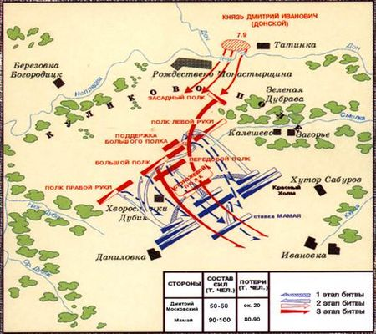

**Заключение**

**Куликовская битва** открыла новую историческую эпоху: она стала той точкой отсчёта, где мы видим начало Московской Руси. Победа оказала глубокое воздействие на политическое развитие страны, Москва воспринималась теперь как единственный претендент на главенствующее среди русских земель место, влияние Москвы резко возросло. Теперь не могло быть и речи о разделе русских земель между Ордой и Литвой.

Начался отход Литвы с подчинённых русских земель. После победы на Куликовом поле Дмитрий Иванович потребовал от Литвы возврата Витебского, Полоцкого и даже Киевского княжеств. В 1384 году Дмитрию Ивановичу удалось заставить Литву признать зависимость от Москвы и заключить оборонительный союз против Тохтамыша.

Впрочем, этот договор так и не был реализован. Более того, даже отношения Москвы с Ордой стали иными. Ханы улуса Джучи были теперь вынуждены считаться с могучим вассалом, самостоятельно вмешивающимся в политику утратившей былое влияние империи.

Дмитрий Донской после этой победы стал признанным лидером всех русских князей. Пожалуй, со времён Владимира Мономаха ничей авторитет не был так высок. Система подчинения русских княжеств Москве, возникшая ещё до Куликовской битвы, теперь значительно укрепилась. Князья Твери и Рязани, а за ними и Нижнего Новгорода признают себя «*молодшими братьями*» Великого князя Московского. Так выковывалось ядро России.

В военном отношении Куликовская битва показывает значительно возросший уровень военного искусства. Чёткая организация войска, его абсолютное подчинение общему командованию, дисциплина — все это сыграло важную роль при достижении победы. Анализируя кампанию 1380 года, мы увидим чёткое планирование войсковых операций, хорошо поставленную войсковую разведку, наконец, более нет никаких походов в «земли незнаемые» — командование прекрасно знает, куда и зачем оно ведёт войска, заранее изучен и подготовлен маршрут движения войска, организуется своего рода комендантская служба, которая обеспечивает правильное направление движения отдельных отрядов, обеспечивает порядок на переправах и, видимо, снабжение. Командование заранее выбирает поле боя и навязывает его врагу, причём учитываются все сильные и слабые стороны неприятеля, и его сила обращается в слабость.

При подготовке к войне свою роль сыграли и предшествующие дипломатические усилия, то есть создание системы договоров, обеспечившей участие в походе практически всех русских воинских контингентов, при их беспрекословном подчинении общему командованию. Во многом решающей стала и роль церкви, которая своей пропагандой придала походу сакральный характер, а Дмитрию Ивановичу — статус защитника веры.

По-видимому, и само сражение было тщательно спланировано. При изучении хода боя создаётся впечатление, что все, включая отход левого крыла русского боевого порядка, было предусмотрено заранее, с единственной целью — втянуть в бой все силы Мамая и подставить тыл основных сил ордынского войска под удар русского засадного полка.

Потери, несомненно, были огромными, и на какое-то время мобилизационные возможности Москвы и союзных княжеств стали значительно меньше, однако военный потенциал удалось нарастить в течение нескольких последующих лет, а кровь, пролитая на Куликовом поле, подняла военный авторитет Москвы на недосягаемую для всех остальных русских княжеств высоту; с этого момента с Москвой стали считаться в первую очередь, с Москвой были теперь вынуждены считаться даже ордынские ханы.

В целом вся компания 1380 года и битва на поле Куликовом не только сыграли определяющую роль в русской истории, но и показали, насколько более развитым стало на Руси к концу 14 века военное дело.

**Список литературы и источников**

1. Ашурков В.Н. Куликовская битва / В.Н. Ашурков.- Тула, 1955.- 56 с.

2. Ашурков В.Н. На поле Куликовом. 3-е издание. - Тула, 1976. - 224 с.

3. Бегунова А.И. "Путь через века". М.: "Молодая гвардия", 1988 г. - 344 с.

4. Ресурсы интернета.